**Uso de carpetas**

* Una carpeta se utiliza para mantener **organizados** todos nuestros **archivos.**
* Podemos tener **unas carpetas dentro de otras**.
* **NO** pueden haber **dos carpetas** con el **mismo nombre** en el mismo sitio.
* Para **ver** el **contenido** de una, **pulsamos** **dos veces** sobre ella.
* Podemos moverlas de lugar.
* Para **crear** una carpeta:
  + Donde queramos hacerla, pulsamos **botón derecho**.
  + Situamos el cursor sobre **Nuevo**.
  + Pulsamos **Carpeta.**
  + Nos aparecerá una carpeta con el nombre en azul.

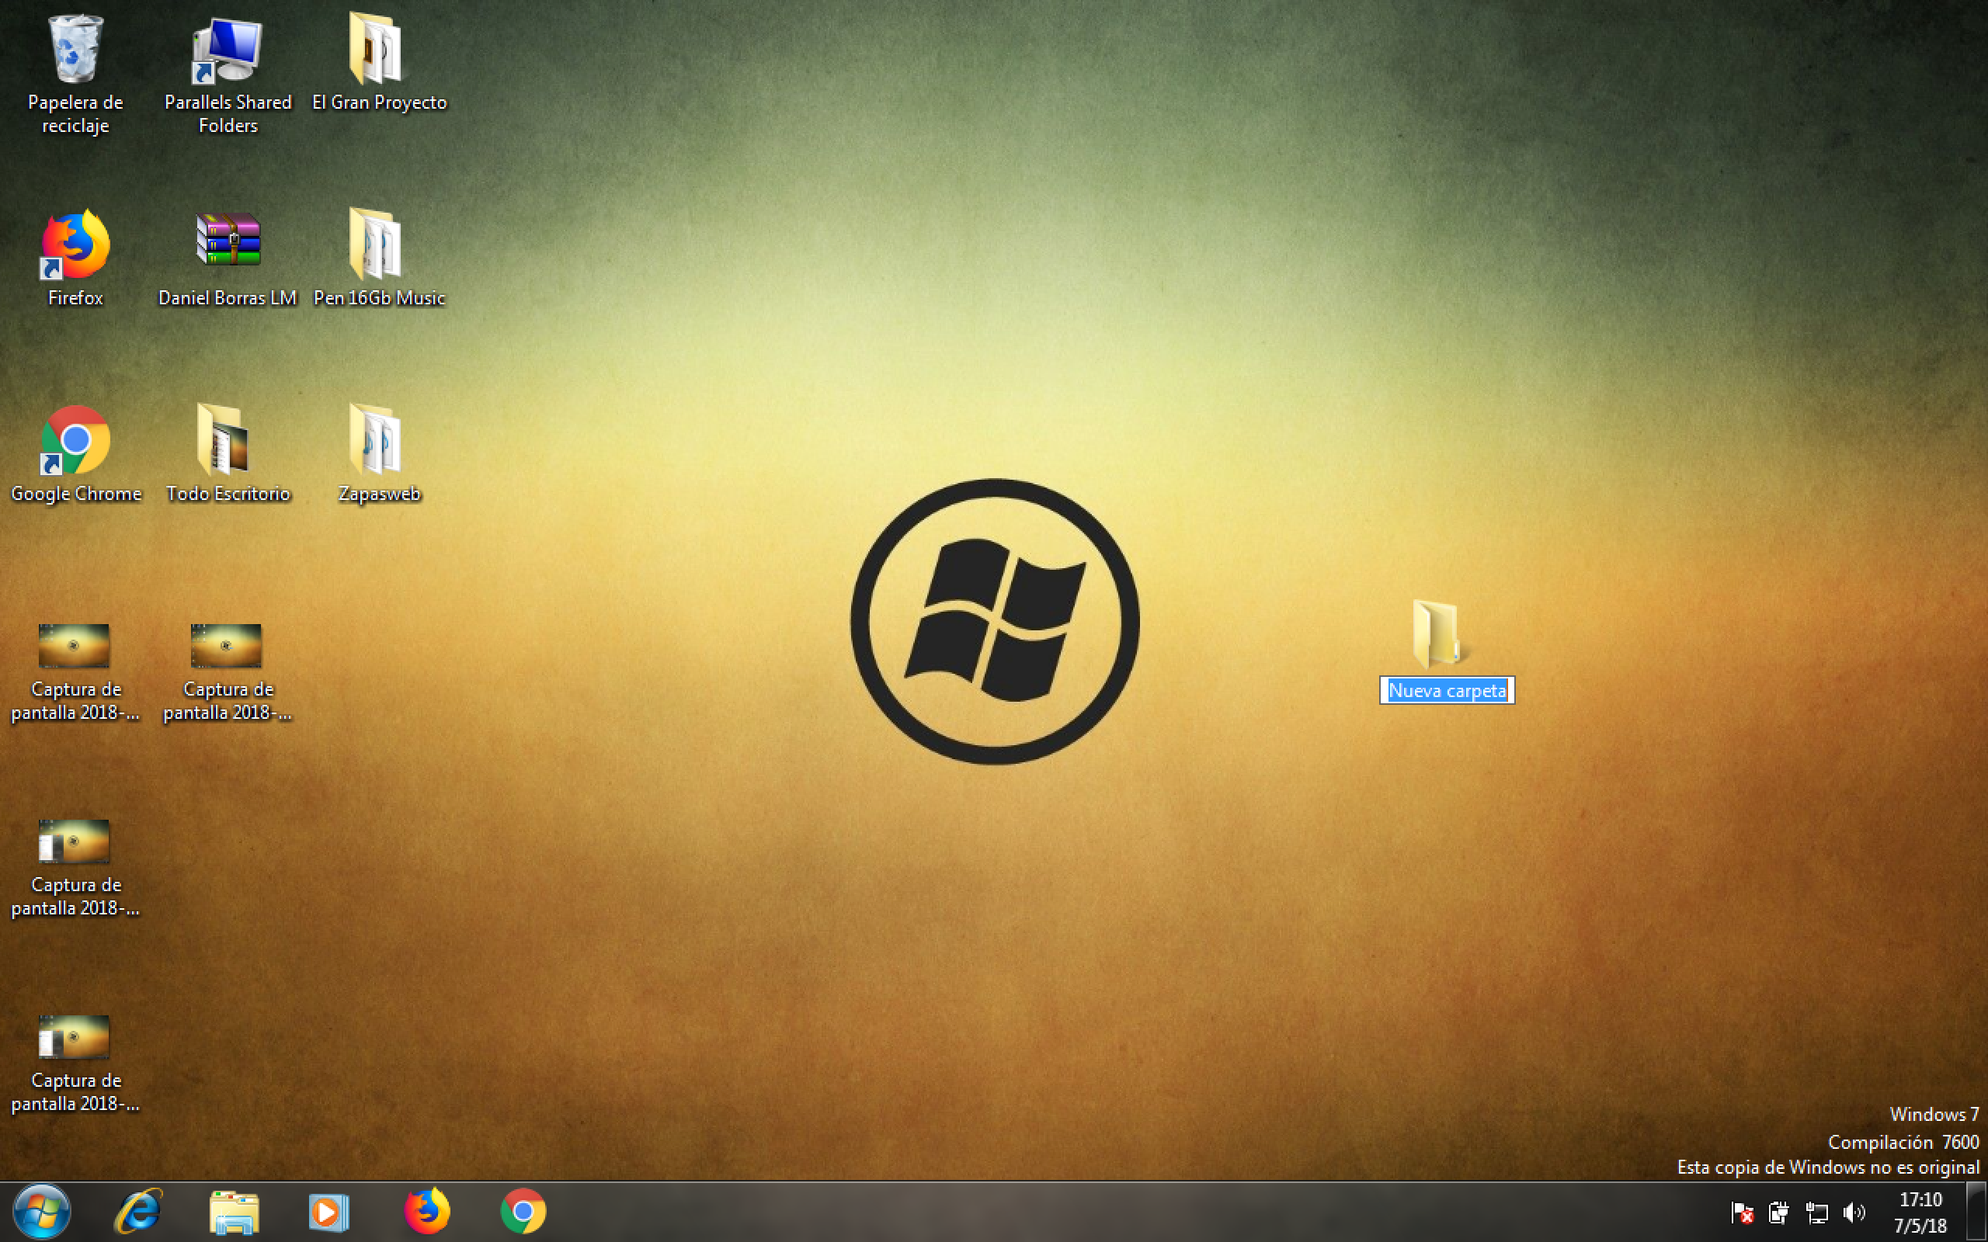

* + De esta forma, **sin pulsar en en ningún sitio** podemos escribir el nombre que queramos asignarle.
  + Por ultimo pulsamos **Intro** para aceptar.
* Para encontrar una carpeta o archivo:
  + Pulsamos en la bola de inicio situada en la esquina inferior izquierda.

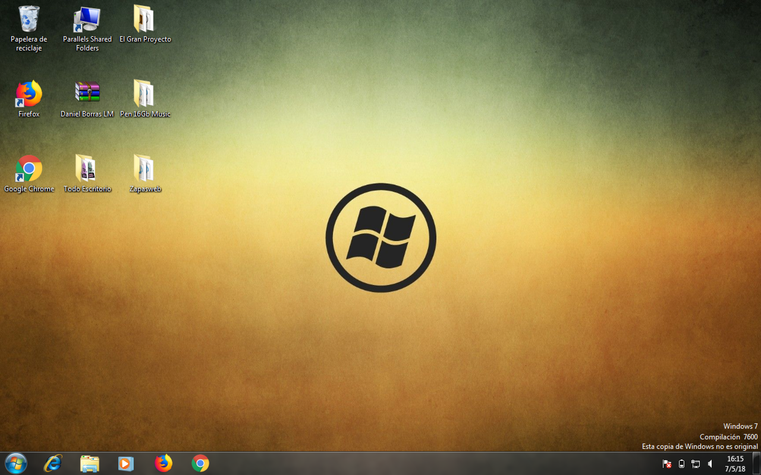

* + Tras eso podemos buscar en la barra de búsqueda.

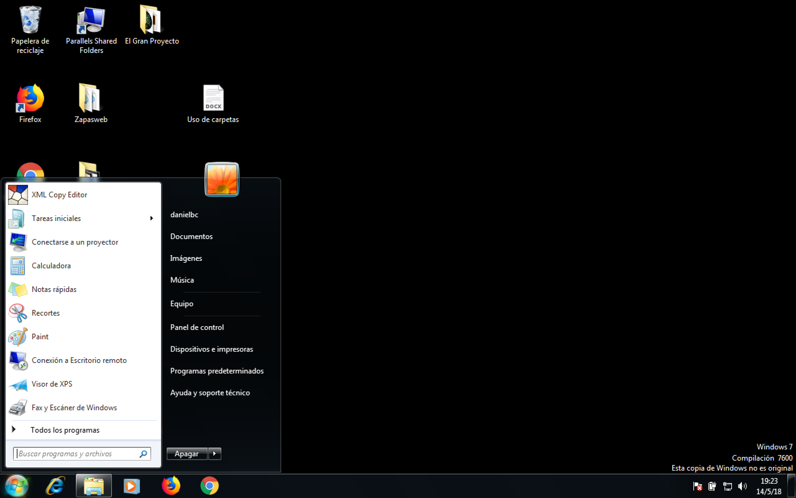

* Para **eliminar** una carpeta, pulsamos con el botón derecho sobre la misma y clicamos con el izquierdo sobre eliminar.